ЛАБОРАТОРНАЯ РАБОТА. РЕАЛИЗАЦИЯ WEB-БРОУЗЕРА
Цель. Освоить технику создания web-броузера в android-приложении и использования его для открытия интернет-сайтов.
Краткие сведения.
Мы создаем простой броузер. Он содержит две активности. Главная активность имеет следующий экран (view)
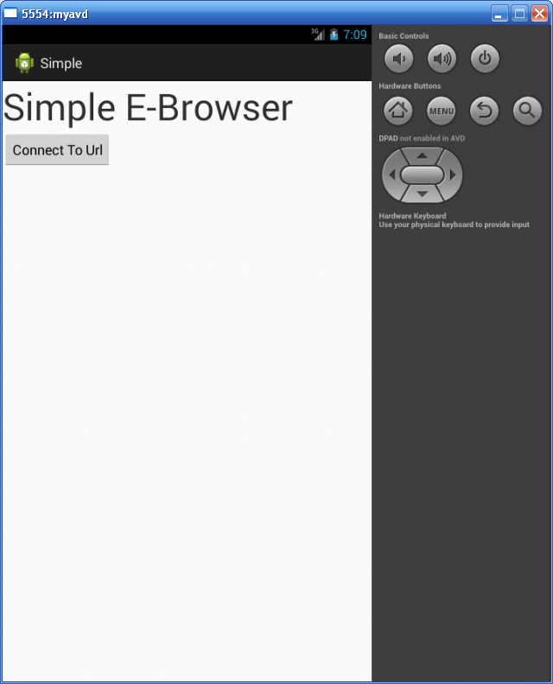
Кнопка используется для соединения с URL (через вторую активность). Текст файла-разметки такой
<LinearLayout xmlns:android="http://schemas.android.com/apk/res/android"
xmlns:tools="http://schemas.android.com/tools"
android:layout_width="match_parent"
android:layout_height="match_parent"
android:orientation="vertical">
<TextView
android:id="@+id/modtext"
android:layout_width="wrap_content"
android:layout_height="wrap_content"
android:text="Simple E-Browser"
android:textSize="48sp"
/>

<Button
android:id="@+id/change"
android:layout_width="wrap_content"
android:layout_height="wrap_content"
android:text="Connect To Url"
/>

</LinearLayout>
Текст главной активности следующий:
package com.example.simple;

import android.net.Uri;
import android.os.Bundle;
import android.app.Activity;
import android.content.Intent;
import android.view.Menu;
import android.view.View;
import android.widget.Toast;
import java.util.*;

import android.widget.*;

public class MainActivity extends Activity {

TextView tv;
@Override
protected void onCreate(Bundle savedInstanceState) {
super.onCreate(savedInstanceState);
setContentView(R.layout.activity_main);
tv=(TextView)findViewById(R.id.modtext);
Button chf=(Button) findViewById(R.id.change);
chf.setOnClickListener(new View.OnClickListener() {

@Override
public void onClick(View arg0) {

startActivity(new Intent(Intent.ACTION_VIEW,
Uri.parse("http://google.ru")));

}
});

@Override
public boolean onCreateOptionsMenu(Menu menu) {
// Inflate the menu; this adds items to the action bar if it is present.
getMenuInflater().inflate(R.menu.main, menu);
return true;
}

}

Новая активность запускается с помощью команды
startActivity(new Intent(Intent.ACTION_VIEW,
Uri.parse("http://google.ru")));

Для того чтобы компилятор «понял», какую активность следует запустить, она должна быть объявлена в манифест-файле:

<?xml version="1.0" encoding="utf-8"?>
<manifest xmlns:android="http://schemas.android.com/apk/res/android"
package="com.example.simple"
android:versionCode="1"
android:versionName="1.0" >

<uses-sdk
android:minSdkVersion="8"
android:targetSdkVersion="18" />
<uses-permission android:name="android.permission.INTERNET"/>
<application
android:allowBackup="true"
android:icon="@drawable/ic_launcher"
android:label="@string/app_name"
android:theme="@style/AppTheme" >
<activity
android:name=".MainActivity"
android:label="@string/app_name" >
<intent-filter>
<action android:name="android.intent.action.MAIN" />

<category android:name="android.intent.category.LAUNCHER"/>
</intent-filter>
</activity>
<activity android:label="TestBrowser" android:name="WebActivity">
<intent-filter>
<action android:name="android.intent.action.VIEW"/>
<data android:scheme="http"/>
<category android:name="android.intent.category.DEFAULT"/>
</intent-filter>
</activity>

</application>
</manifest>

Нас здесь интересуют строки:
<activity android:label="TestBrowser" android:name="WebActivity">
<action android:name="android.intent.action.VIEW"/>
<data android:scheme="http"/>

Первая строка дает имя активности. Вторая определяет тип данных. Именно через этот тип компилятор «догадывается», что в вызове активности второй параметр задает адрес URI. А ведь при этом заметим, что из приводимого текста второй активности следует, что открывается не тот сайт, который передается в строке вызова:
package com.example.simple;

import android.app.Activity;
import android.net.Uri;
import android.os.Bundle;
import android.webkit.WebView;

public class WebActivity extends Activity {

WebView webView;

@Override
protected void onCreate(Bundle savedInstanceState) {
super.onCreate(savedInstanceState);
setContentView(R.layout.web);

webView = (WebView) findViewById(R.id.wv);
webView.loadUrl("file:///android_asset/mypage.html");

}
}

Наконец, файл разметки для второй активности имеет следующий вид:
<?xml version="1.0" encoding="utf-8"?>
<LinearLayout
xmlns:android="http://schemas.android.com/apk/res/android"
android:layout_width="match_parent"
android:layout_height="match_parent"
android:orientation="vertical">

<WebView
android:id="@+id/wv"
android:layout_width="match_parent"
android:layout_height="match_parent">
</WebView>

</LinearLayout>

Теперь посмотрим, как разворачиваются события в программе. Вот следующий экран
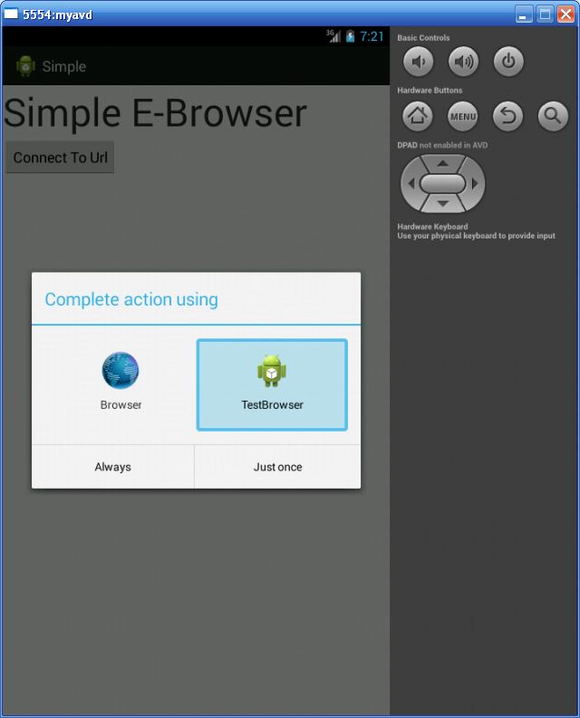
Поскольку мы моединяемся с внутренним сайтом (на SD), то выбираем «человечка» и нажимаем «Just once»:

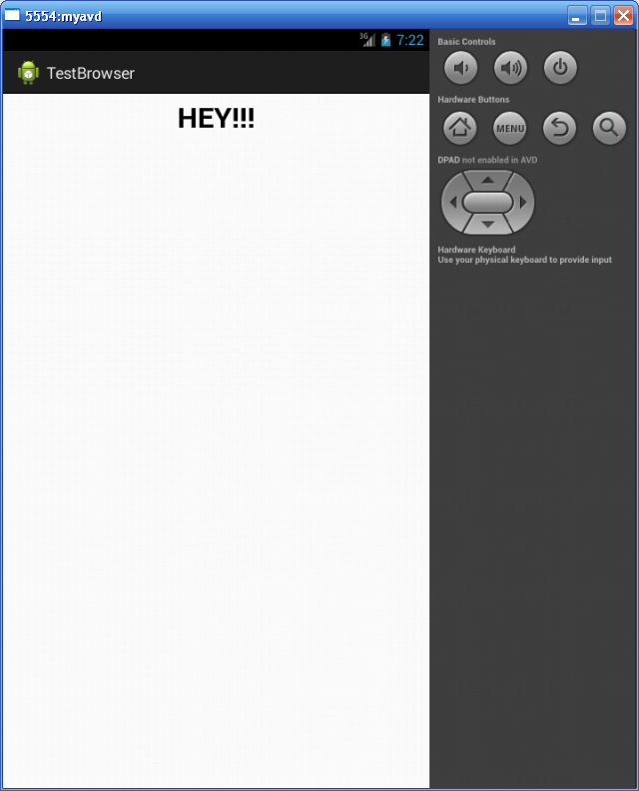
Не забудем задать разрешение на открытие сайта в строке манифест файла:
<uses-permission android:name="android.permission.INTERNET"/>

А где находится сам сайт? Ответ : в папке assets. Файл имеет имя MyPage.html. Его текст
<body>
<h1><center>
HEY!!!
</center>
</h1>
</body>

ЗАДАНИЕ.
- Передайте имя сайта через метод putExtra интента. А прочитайте его с помощью метода GetExtra интента.
- В основном экране введите список (ListView) сайтов для выбора. Обеспечьте выбор нужного сайта из списка.

